Lekcja 20.03.2020 r.

23.03.2020 r.

Przed egzaminem 1 (2 godziny lekcyjne)

Przypomnij wzory dotyczące działań na potęgach
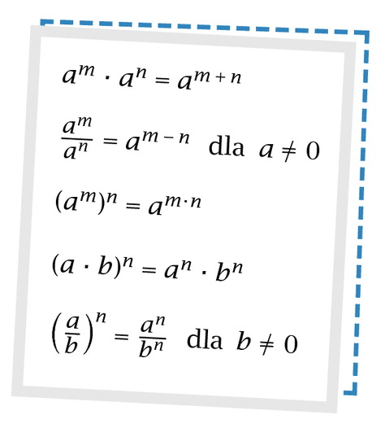
Bardzo przydatne będą pomoce na kanale yt
https://www.youtube.com/watch?v=hxnE9m65MsM&t=17s
https://www.youtube.com/watch?v=dm8cUBnQ0RA&t=16s
https://www.youtube.com/watch?v=Y1yxV1qa4is&t=115s
https://www.youtube.com/watch?v=ehmD2pVfuk4
https://www.youtube.com/watch?v=Y1yxV1qa4is

Materiału filmowego jest około 60 minut. Oraz proszę rozwiązać zadania z arkusza powtórzeniowego (część z matematyki – 5 zadań).
https://www.cke.gov.pl/images/_EGZAMIN_OSMOKLASISTY/Powtorka/20200316%20SP_Dzien%201.pdf

Ponadto zachęcam wszystkich uczniów do rozwiązywania zadań z niebieskich książek

